一、填空题（共24分，每小题3分）
1._0_ 2._ _ 3._ _ 4._0_ 5.__1__ 6.__ __
7._ 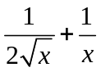_ 8.__ 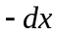__
二、选择题（请将每小题四个供选答案中唯一一个正确答案的代号填入下列表格内）（共10分，每小题2分）
题号 | 1 | 2 | 3 | 4 | 5
答案代号 | C | D | C | B | A
三、补充解答过程（共10分，每小题5分）（每小题中第(1)-(3)空每空1分，第(4)空2分）
1.(1) 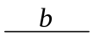（此空直接填0不给分） (2)_0__ (3)_0__
(4) 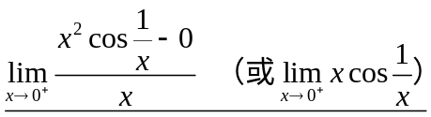（此空必须体现出极限号及函数定义）
2.(1)__在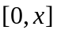上连续_ （区间写成也给分）
(2)__ 在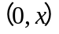内可导__（区间写成也给分）
(3)__ （写成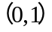也给分） (4) 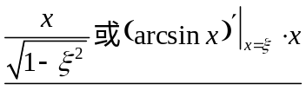
注：本题各空答案只要符合题意都可给分，不符题意则不给分，不给半对。

四、求下列函数的导数（共21分，每小题7分）：
1.设函数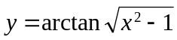，求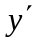；
解：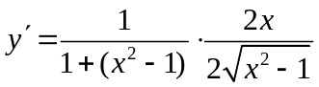（5分）（给出一层导数者2分，两层者给4分），
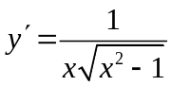（7分）
2.设函数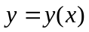由方程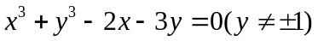所确定，求；
解： 方程两边同时对x求导得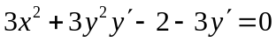，（4分）
解方程得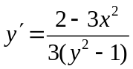（7分）
3.求由参数方程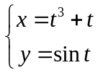所确定的函数在对应点处的导数.
解：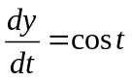，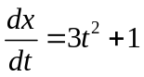（3分），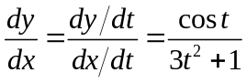（6分），
故 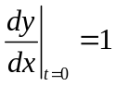（7分）
五、求曲线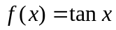在点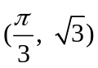处的切线和法线方程（共8分）
解：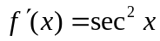（2分），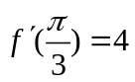，（4分）
切线方程为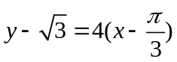，（6分）即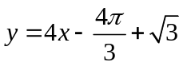，
法线方程为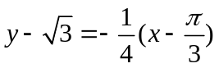，（8分）即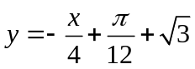
六、计算下列极限（共20分，每小题5分）：
1. 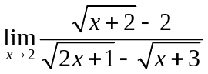
解：原式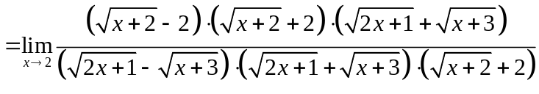（3分）
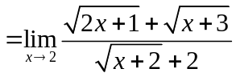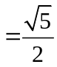（5分）
2. 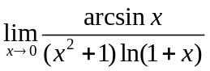
解：原式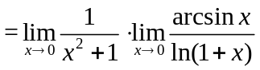（1分）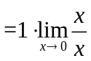（4分）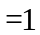（5分）
3. 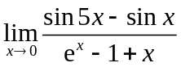
解：原式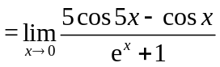（3分）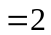（5分）
4. 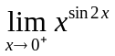
解：原式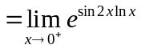（或取对数）（1分）
其中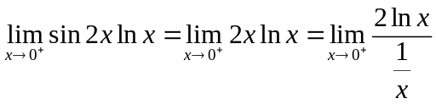（不做等价代换亦可）（2分）
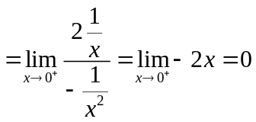（4分）
因此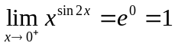（5分）
七、证明题（共7分）
设函数在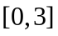上二阶可导，且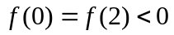，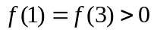，证明在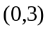内至少存在一点，使得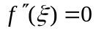.
证：由在上连续，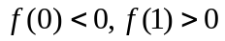，由零点定理得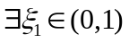，使得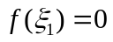；同理，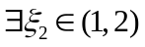及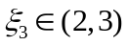，使得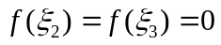.（3分）
由在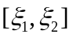上可导，且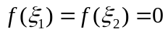，由罗尔定理得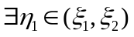，使得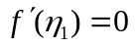；同理，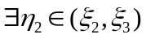，使得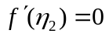.（5分）
最后，由在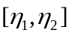上可导，且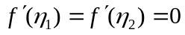，由罗尔定理得至少存在一点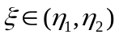从而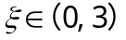，使得. 证毕.（7分）

